ZAS informatiebrochure   
voor studenten

Dienst Polyvalente zorg Mobiele equipe

Campus ZAS Middelheim

Je komt binnenkort op stage bij ZAS – Ziekenhuis aan de Stroom. Welkom! We geven je in deze brochure graag wat meer informatie over de afdeling waar je stage zal doen. Daarnaast geven we je ook praktische info en richtlijnen voor tijdens je stage. Veel succes!

# Informatie over jouw stage-afdeling

## Afdelingsplan

*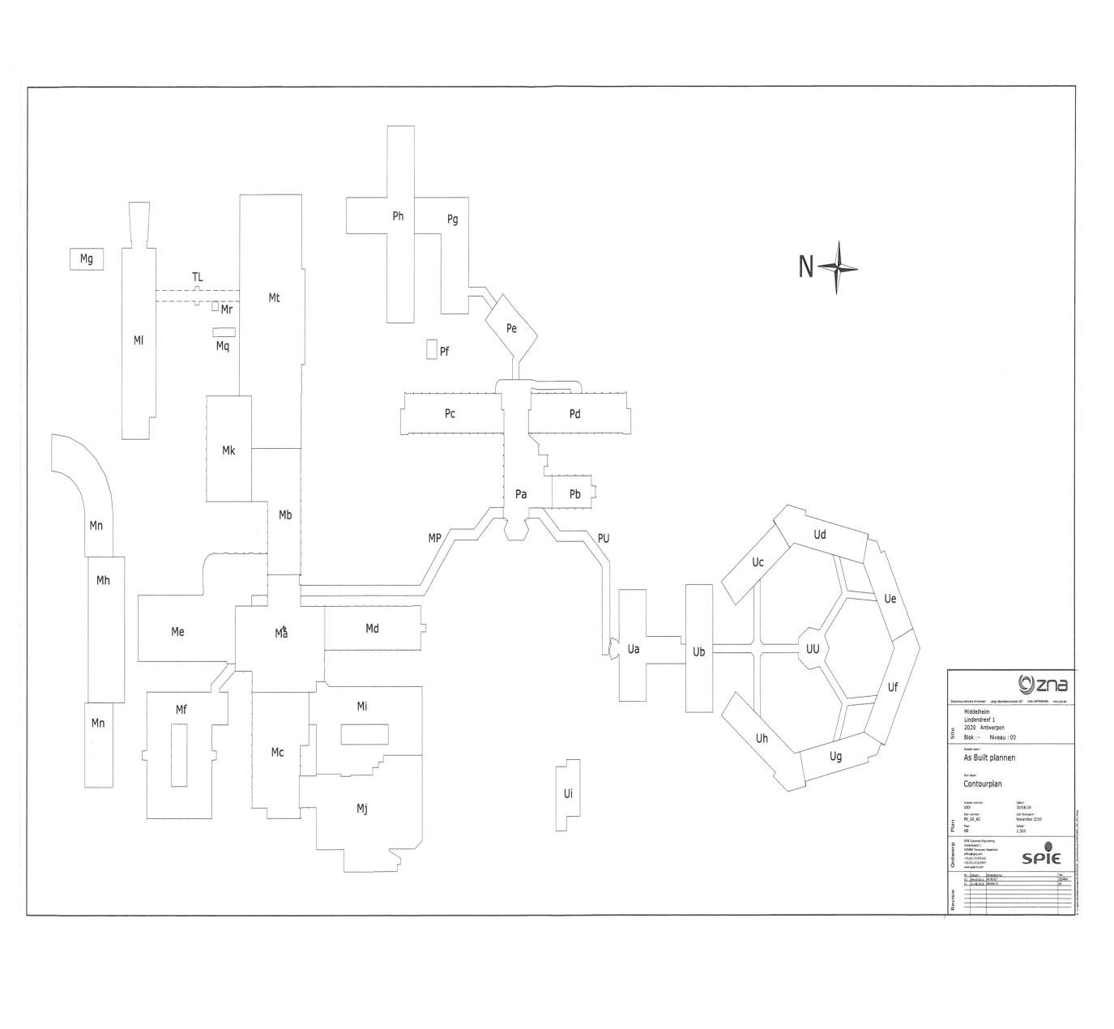Omdat je tijdens de stage op verschillende diensten / disciplines inzetbaar bent, schetsen wij hieronder een grondplan van de site, waaronder hoofd- en bijgebouw*.

* *Het hoofdgebouw bestaat uit 4 gangen (gang B – C – D – E).*
* *In het F-gebouw bevindt zich een deel van de polikliniek*
* *Het Paola Kinderziekenhuis is een bijgebouw dat je kan bereiken via een verbindingsgang (Mp, zie plan).*
* *Onder het labogebouw bevinden zich de kleedkamers, het mortuarium bevindt zich ook in dit gebouw.*

## Algemene informatie

*Binnen Polyvalente zorg campus Middelheim vind je een breed aanbod van diensten en professionele disciplines, we stellen ze hieronder kort aan je voor. Eén van de diensten is de mobiele equipe waarbinnen jij stage zal lopen.*

*Je kan ons terug vinden op route 38 1ste verdiep (boven de MRI). Telefonisch kan je ons bereiken tussen 07.00u en 16.00u op het nummer 03/280 35 13 of 03/280 40 21 . Voor 07.00u en na 16.00u op het nummer 03/280 24 31.*

***Mobiele equipe***

* *Een team van verpleeg- en zorgkundigen, die op verschillende diensten en disciplines ingezet worden (zowel heelkunde als intern).*
* *De inzettingen gebeuren enerzijds volgens de zorgzwaarte, geregistreerd door de desbetreffende dienst in het San Joaquin patiënten classificatiesysteem. Dit systeem zorgt ervoor dat je op een eenvoudig manier zicht hebt op de werklast van een verpleegafdeling door elke patiënt te klasseren in 1 van de 4 zorgcategorieën. De zorgcategorie is een indeling op basis van de hoeveelheid en de soort aan zorgen die er nodig zijn bij die patiënt.*
* *Anderzijds kan je ingezet worden in het kader van vervangingsbeleid (kort of lang verzuim).*

***Logistiek assistenten***

* *Verzorgen het ontbijt en avondmaal voor de patiënten (assemblage, bedeling en afruimen) en bevragen de maaltijdkeuze voor het middagmaal*.

***Intern vervoer***

* *Deze medewerkers verzorgen het vervoer van opgenomen patiënten, van en naar de consultaties en naar de operatiekamers.*

## *Mortuarium*

* *Het bewaren van de lichamen van overledenen.*
* *Mogelijkheid bieden tot groeten.*
* *Administratie overlijden voor begrafenisondernemers*.

***Zorgkundigen loopwacht***

* *Bieden ’s nachts hulp doorheen gans het ziekenhuis ter ondersteuning van de diensten en de loopwacht.*

## Contactpersonen

**Adres:**

*ZAS Middelheim  
Lindendreef 1  
2020 Antwerpen  
03/280.31.11*

**Afdelingshoofd:**

*Bart Meulenaere*[*Bart.Meulenaere@zas.be*](mailto:Bart.Meulenaere@zas.be) *03/280.35.13  
  
Goele Van Bavel*[*Goedele.vanbavel@zas.be*](mailto:Goedele.vanbavel@zas.be) *03/280.40.21*

**Mentoren:** *Bahaddou Ikram  
 De Wit Vanessa* [*zas_polyvalente_zorg_mentoren@zas.be*](mailto:zas_polyvalente_zorg_mentoren@zas.be)

## Dagindeling

### Shiften

***Vroege dienst 7.00-15.00u***

* *De polyvalente equipe verzamelt op MAANDAG ochtend in het personeel restaurant. Op de andere weekdagen verzamelen we in ons lokaal op route 38 1ste verdiep (boven MRI)*
* *Dit is het enige moment waarop zij samenkomen en er wordt van de gelegenheid gebruik gemaakt om algemene informatie te delen.*
* *De verpleegkundige leiding polyvalente zorg heeft de zorgzwaarte (San Joaquin) bekeken en verdeelt de collega’s naar behoefte van de diensten.*
* *De dagindeling is dienst gebonden en daardoor verschillend in werkwijze.*

***Late dienst 12.00-20.00u of 13.00-21.00u***

* *Bij aankomst ga je langs bij verpleegkundige leiding Polyvalente zorg (Bart of Goele), zij zijn te vinden in de bureau naast ons lokaal (boven MRI, route 38).*

***Weekend***

* *Je wacht in de refter tot één van de collega’s je ophaalt tenzij je al weet op welke afdeling je gepland bent.*
* *Indien niemand je ophaalt contacteer je het hoofd van wacht (03 280 24 31).*
* *Bij afwezigheid of te laat komen gelieve ons telefonisch te verwittigen.*

### Verloop van een shift

*We proberen je als student steeds te koppelen aan een mentor per shift. Zij neemt je mee op sleeptouw gedurende de dag. Uitleg over de afdeling waar je die dag staat zal dan ook worden meegedeeld op weg erheen.   
Om elke afdeling en hun gewoontes hier uit te leggen zou te uitgebreid zijn. Wil je dit toch al eens bekijken raden we je aan de rest van de studentenbrochures door te nemen per afdeling.   
de afdelingen waar wij ingezet worden zijn de volgende.*

*- Spoed (nachthospitaal / vervoer /hulp triage)  
 - 2D cardio in- / out lounge  
 - 4B Ortho Geriatrie  
 - 4C Oncologie/ Hematologie/ Nefrologie/ Endocrinologie/ interne geneeskunde  
 - 4E Acute Geriatrie  
 - 5B Pneumologie / Gastro enterologie  
 - 5C Cardiochirurgie  
 - 5D Cardio-shortstay / Cardio Longstay   
 - 6B Neurologie/ MKA- Medium Care / Stroke unit  
 - 6D Geriatrie   
 - 7B Revalidatie   
 - 7C/D heelkunde   
 - 7 E Orthopedie  
 - 9E PAZA/ recovery*

***zorgkundige handelingen die je mogelijks kan oefenen tijdens je stage***

* *Dagelijks toilet en nazorg: bedbaden, wassen aan lavabo en intiem toilet*
* *Mondverzorging*
* *meten van vitale parameters: temperatuur, pols, bloeddruk, ademhaling, bewustzijn en pijn*
* *Vervoer van patiënten (te voet, rolstoel, bed)*
* *Toedienen medicatie: oraal, via inhalatie, rectaal, oogindruppeling, oor indruppeling, subcutaan voor wat betreft gefractioneerde heparine*
* *Toedienen voeding en vocht via orale weg, ook bij mensen met slikstoornissen*
* *Nemen van glycemie*
* *Manueel verwijderen van faecalomen*
* *Verwijderen en heraanbrengen van verbanden en kousen ter preventie en/of behandeling van veneuze aandoeningen*
* *Totaalzorg van patiënten*
* *Lijktooi*
* *Omgaan met een zieke persoon en zijn sociale omgeving*
* *Omgaan met leden van het team en zorgverleners in het ganse het ziekenhuis*
* *Beginselen van administratie*
* *Dieper contact met patiënten*
* *Gebruik van verpleegdossiers*
* *Verantwoordelijkheid dragen voor een gedelegeerde taak*
* *Dienstoverdracht bijwonen*
* *Administratie onder toezicht*
* *…*

## Verwachtingen

### Verwachtingen naar de student toe:

***Algemeen***

*Een nieuwe, hopelijk leerrijke, stageperiode is aangebroken. Gedurende enkele weken behoor je tot het team mobiele equipe binnen de polyvalente zorg.*

*Je krijgt de mogelijkheid om actief deel te nemen aan het dienstgebeuren, rekening houdend met wat er al gekend is.*

*Met deze stage hopen wij een bijdrage te leveren aan jouw opleiding tot volwaardige zorgkundige.*

*We verwachten dat je je inleeft in de leefwereld van de patiënten en hen benadert op een empathische en respectvolle wijze en dat je steeds rekening houdt met het fysiek, psychisch, sociaal, moreel en ideologisch functioneren van de patiënt.*

*Je krijgt de kans om aangeleerde technieken en sociale vaardigheden om te zetten in de praktijk, eventueel te verbeteren en/of te verfijnen. Ook netwerken en contacten leggen binnen een multidisciplinair team komen aan bod.*

*Omdat je op verschillende diensten ingezet wordt, kom je in aanraking met een uitgebreide en gevarieerde patiëntenpopulatie. Op intensieve diensten, spoed en het operatiekwartier wordt de mobiele equipe zelden tot nooit ingezet aangezien deze diensten een specifieke opleiding en kennis vereisen.*

*Neem je* ***leerproces zelf in handen*** *en je zal aan het einde van deze stageperiode vele ervaringen rijker zijn. Vergeet niet dat je hier bent om te leren en aarzel dus niet om vragen te stellen! Je bent zelf verantwoordelijk voor het eindresultaat van je stage. Maak er het beste van! Bij moeilijkheden kan je je wenden tot je stagebegeleid(st)er, hoofdverpleegkundige, mentor, toegewezen verpleegkundige, stagecoördinator of een andere vertrouwenspersoon.*

***Voorbereiding stage***

*Om je goed voor te bereiden op stage dien je:*

* *Ten laatste één week op voorhand contact op te nemen met de mentoren via het algemeen mailadres.* [*zas_polyvalente_zorg_mentoren@zas.be*](mailto:zas_polyvalente_zorg_mentoren@zas.be)
* *Beschrijf in deze mail*
* *Wie je bent*
* *Waar je stage komt doen*
* *Hoe lang je stage loopt en hoeveel uur je dient te presteren*
* *Eventuele les-en/of terugkomdagen en of deze meetellen voor stage-uren*
* *Graag voorbereiden*
* *Leerdoelen werkpunten*
* *De brochure volledig doornemen*

### Wat bereiden wij voor

*Tijdens de eerste stagedag krijg je een rondleiding van iemand van onze ploeg, daarna gaan we samen naar de desbetreffende afdeling. Een locker met 2 uniformen wordt voorzien door ZAS.*

*Op de eerste stagedag ontvang je van de mentoren je uurrooster. Deze wordt samen met jou overlopen en de nodige gegevens worden uitgewisseld. Denk hierbij aan belangrijke telefoonnummers, dagschema,…*

*Er wordt gezorgd voor een badge (vergeet zeker je ID niet) en je stage-uren worden besproken. Vergeet jouw stagemap niet mee te brengen, die kunnen we dan al eens samen overlopen.*

*Grijp zelf je leerkansen, neem je eigen leerproces in handen. We verwachten een zeker mate van zelfstandigheid die doorheen de stage groeit. Technieken die geoefend kunnen worden: zie zorgkundige handelingen die je kan beoefenen tijdens je stage.*

***Waarden en normen die wij verwachten van onze studenten***

* *De patiënt staat centraal tijdens je hele stageperiode.*
* *De patiënt wordt altijd optimaal, comfortabel en veilig geïnstalleerd en de kamer is ordelijk en opgeruimd alvorens je administratief werk gaat doen.*
* *Wees beleefd en correct in elke situatie*
* *Besteed aandacht aan je houding en voorkomen*
* *Assertiviteit wordt aanvaard wanneer deze toegepast wordt in de juiste vorm (RESPECT)*
* *Stel vragen bij twijfel*
* *Wees collegiaal naar de medestudenten toe onafhankelijk de opleiding of het academiejaar*
* *Neem je verantwoordelijkheid! Verzin geen smoesjes of uitvluchten, wees eerlijk!*
* *Correcte handhygiëne (gel in – gel out)*
* *Flexibel zijn*
* *Stiptheid*
* *Bij afwezigheid of te laat komen, verwittig ons op tijd (contactinfo leidinggevenden vooraan in de brochure)*

## Feedback

Hoe krijgt de student feedback tijdens en na de stage?

### Evaluaties

* *Het moment van tussentijdse en eindevaluatie worden bij het begin van de stage besproken en ingepland*.

### Dag-evaluaties

* *Het maken (al dan niet dagelijks) van een dagreflectie is je eigen verantwoordelijkheid.*
* *Overloop deze met de zorgkundige of verpleegkundige waarmee je samenwerkte. Hij/zij zal dit bijsturen zo nodig.*
* *Gebruik de feedback om verder te evolueren en bij te leren. Vraag uitleg indien iets niet duidelijk is.*

### Tussentijdse en eindevaluatie

* *De mentoren zullen met jou afspreken wanneer ze de formulieren “dag opvolging reflecties van de student” en “feedbackmoment van de student” willen krijgen zodat zij zich kunnen voorbereiden op de tussentijdse evaluatie.*
* *De evaluatie gebeurt in het bijzijn van de student, een mentor en de stagebegeleider.*
* *Neem de feedback van een tussentijdse evaluatie ter harte, werk hieraan en stuur bij waar nodig.*

### Eindevaluatie

*Dit is een terugblik op je functioneren gedurende de ganse stageperiode, rekening houdend met de tussenevaluatie(s).*

|  |  |  |
| --- | --- | --- |
| Naam |  | *[Kleef hier je foto]* |
| Leeftijd |  |
| Opleidingsjaar |  |
| School |  |
| Praktijklector |  |
| Mentor |  |
| Stage van / tot |  |
| Specifieke leerdoelen |  | |
| Opmerkingen |  | |